Sitzungsprotokoll der AFaT-Sitzung vom 08.07.2013

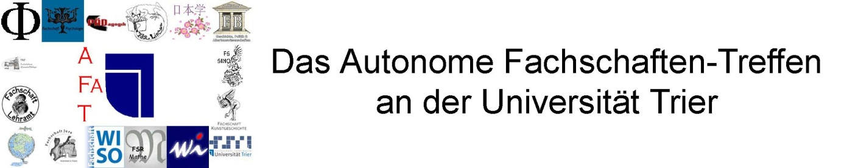

Datum: 08.07.2013

Uhrzeit: 18.00 (c.t.)

Ort: E 52

Anwesend: Pädagogik Aline D'heur
Psychologie Grit Fischer
Japanologie Aylin Ercan
FB III Jan Erik Kraus
Niklas Stilz
Mathematik Martin Memmert
Jonas Prudente
WiSo Mario Kosira
Christian Fandel
Informatik Guillaume Kaufhold
Lehramt Rüdiger Mieth
Geographie Reimar Schenkluhn
Medienwissenschaften Jan Gaubelmann
Slavistik Anna Rau
Anglistik Bastian Schwinghammer
Sinologie Carmitha Klink
kl. Philosophie Stephan Pötz
Altertumswissenschaften Simon Braschel
Jura Tonio Strütt
Sofia Feldmann
Adrian Wiesmann

Nicht anwesend: Romanistik, Wirtschaftsinformatik, Kunstgeschichte, Philosophie

Protokoll: Guillaume Kaufhold
Sitzungsleitung: Guillaume Kaufhold

Die Sitzung ist beschlussfähig.

TOP-Plan:

I. Begrüßung
II. Anträge an die Tagesordnung

TOP 1: Berichte aus den Fachschaften
TOP 2: Berichte aus dem AStA
TOP 3: Anträge
TOP 4: Sockelbeiträge
TOP 5: Sonstiges

I. Begrüßung

(18:15 Uhr) Der Sitzungsleiter Guillaume Kaufhold begrüßt die Anwesenden und eröffnet die Sitzung.

II. Anträge zur Tagesordnung

„TOP 4: Sockelbeiträge“ hinzugefügt

TOP 1: Berichte aus den Fachschaften

Altertumswissenschaften
- Letzte Woche war konstituierende Sitzung
- Der neue Finanzer heisst Simon Braschel
- Es sind Exkursionen in der Owoche geplant

WiSo
- Konstituierende Sitzung fand statt
- Christian Fandel ist zum stv. Finanzer und Afatarier gewählt worden

Sino
- Haben Wahlen und halten am 15. Juli ihre konstituierende Sitzung ab
- Wahlergebnisse stehen ab dann auf der Internetseite

Päda
- Mittwoch ist Sommerfest
- Stammtisch jeden ersten Donnerstag im Monat

Anglistik
- Party für Januar geplant
- Die Gebühren der GEMA werden komplett vom Fachschaftsrat übernommen

Psycho
- Sommerfest mit Dozenten + Lehrpreisvergabe
- Donnerstag ist ein runder Tisch: Dozenten treffen Studis

Japanologie
- letzte Woche war Grillfeier

MeWi
- vorletzte Woche war Sommerfest
Mathe
- Grillfeier

Geographie
- Geo Stammtisch geplant
- letzte Woche war Volleyball Turnier diese Woche Fussballturnier
- Am 24. Oktober ist Geoparty

Lehramt
- Grillfeier war wetterbedingt gut bis mäßig besucht
- Absolventenfeier lieft gut

Jura
- Neuwahlen fanden statt
- neuer Sprecher und Finanzer wurde gewählt
- Ein Fussballspiel Studis gegen Dozenten ist geplant

FB III
- Fussballturnier geplant
- Grillen mit Dozenten geplant
- sonst wird gerade das kommentierte Vorlesungsverzeichnis erstellt

kl. Phil.
- Morgen sind Wahlen. Es haben sich 4 Kandidaten gefunden

Slavistik
- Grillen ist geplant

Infos
- Diese Woche sind Neuwahlen, danach konstituierende Sitzung

TOP 2: Berichte aus dem AStA
- /

TOP 3: Anträge
- /

TOP 4: Sockelbeiträge

- Die Sockelbeiträge für 2013/14 wurden ausgerechnet und vom AFaT angenommen. (15 dafür 1 Enthaltung 0 Dagegen 4 Abwesend)

TOP 5: Sonstiges
- /

Nächste Sitzung: 14.10.13 um 18.00 (c.t.) in E 52
(18:45 Uhr) Die Sitzung wird beendet

Für das Protokoll:

